Hướng Dẫn Chơi The Gang - Cùng Nhau Đục Két Sắt Ngân Hàng bằng Poker

thuộc vào sự phối hợp hoàn hảo của The Gang. Để thắng trò chơi, bạn sẽ phải hợp tác để phá ba két sắt mà không kích hoạt chuông báo động ba lần.
Và chính xác thì bạn sẽ làm điều đó như thế nào? Bạn sẽ chơi poker… hợp tác!
Poker
The Gang dựa trên poker – cụ thể hơn là biến thể poker Texas Hold 'em. Nếu bạn đã biết luật chơi Texas Hold 'em, việc học và chơi The Gang sẽ dễ dàng hơn. Tuy nhiên, trong nhiều lần thử nghiệm, chúng tôi đã thấy rằng ngay cả những người mới bắt đầu chơi poker cũng có thể dễ dàng tiếp thu The Gang và có rất nhiều niềm vui! Tất nhiên, sẽ có ích nếu bạn xem một video hướng dẫn cho Texas Hold 'em trước khi chơi.
Không phải tất cả các luật của Texas Hold 'em đều cần thiết cho The Gang và một vài luật mới đã được thêm vào.
Hợp tác
Bạn thắng hoặc thua cùng nhau. Bạn chỉ có thể thắng trò chơi nếu bạn đánh giá chính xác các lá bài của đồng đội mình.
LƯU Ý: Trái với poker thông thường, bạn tuyệt đối không được lừa bịp!
Giao tiếp
Một quy tắc quan trọng của The Gang là bạn không được phép tự do thảo luận về các lá bài trong tay mình. Bạn không được phép cho, nói hoặc ám chỉ những lá bài bạn có trong tay cho những người chơi khác. Ngoài ra, nếu bạn biết điều gì đó về bài của người chơi khác chỉ vì bạn biết bài của mình, bạn cũng không thể tiết lộ thông tin đó.
Tuy nhiên, có một cơ hội để giao tiếp dưới dạng các con chip. Hãy chú ý xem ai lấy con chip nào trong mỗi vòng và cách các con chip thay đổi giữa các bạn.
Lưu ý: Mức độ khó của trò chơi này được xác định không chỉ bởi các lá bài, mà còn bởi số lượng người chơi: Càng nhiều người chơi, trò chơi càng khó hơn. Nếu bạn đang chơi trò chơi ba người với những người chơi poker có kinh nghiệm, trò chơi có thể có vẻ quá dễ tùy thuộc vào việc phân phối bài.
Chúng tôi khuyên bạn nên chơi một "trò chơi cơ bản" hoàn chỉnh trước khi quyết định liệu bạn có muốn điều chỉnh mức độ khó bằng cách thay đổi số lượng người chơi hay thử Chế độ Nâng cao, Chuyên nghiệp hoặc Siêu trộm.
VẬT LIỆU TRÒ CHƠI
- 90 Lá bài
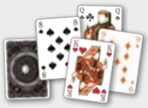52 Lá bài chơi (1 bộ bài tây phong cách The Gang)

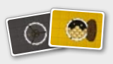3 Lá bài Két sắt 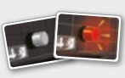3 Lá bài Báo động

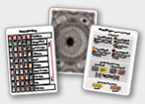6 Lá bài tổng quan "Cách chơi" và 6 Lá bài tổng quan "Xếp hạng tay bài"
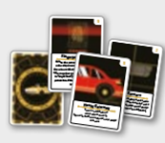10 Lá bài Thử thách 10 Lá bài Chuyên gia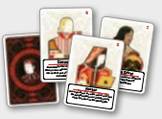
- 24 Con chip
6 Con chip trắng (1 đến 6 sao) cho Vòng 1 6 Con chip vàng (1 đến 6 sao) cho Vòng 2

6 Con chip cam (1 đến 6 sao) cho Vòng 3 6 Con chip đỏ (1 đến 6 sao) cho Vòng 4
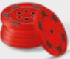
CHUẨN BỊ TRÒ CHƠI
Sau đây là các quy tắc cho trò chơi cơ bản. Để các lá bài thử thách và lá bài chuyên gia trong hộp, vì chúng không cần thiết vào lúc này. Khi bạn là một băng nhóm có kinh nghiệm, bạn có thể chuyển sang Chế độ Nâng cao, Chuyên nghiệp hoặc Siêu trộm (xem trang 14).
- Đặt ba lá bài báo động và ba lá bài két sắt với mặt màu xám hướng lên ở rìa khu vực chơi.
- Mỗi bạn nên nhận một "thẻ tổng quan về trò chơi" và một "thẻ tổng quan về xếp hạng bài". Đặt các thẻ tổng quan còn lại vào hộp.
- Tiếp theo, loại bỏ bất kỳ con chip nào có giá trị sao cao hơn số lượng người chơi trong băng, và đặt chúng trở lại hộp.
Ví dụ: Bạn đang chơi với bốn người chơi. Do đó, bạn cần các con chip 1, 2, 3 và 4 sao ở mỗi màu. Đặt các con chip 5 và 6 sao trở lại hộp.
Đặt các con chip còn lại đã được sắp xếp theo màu ở rìa bề mặt chơi với mặt sáng hướng lên. Mặt tối không được sử dụng cho trò chơi cơ bản.
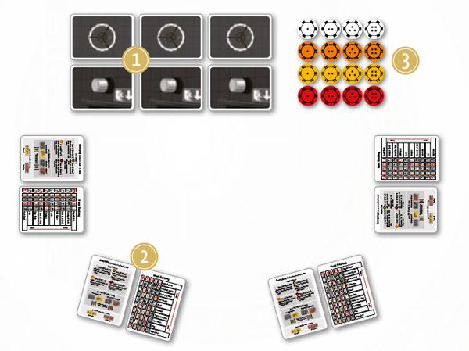
CÁCH CHƠI
Quy trình vụ cướp
Mỗi vụ cướp bao gồm bốn vòng, diễn ra theo cách sau:
Vòng 1 ("Pre-Flop")
a) Chia hai lá bài cho mỗi người chơi
Xáo 52 lá bài chơi và chia hai lá bài úp xuống cho mỗi người chơi. Đây là những lá "bài tẩy". Bạn có thể xem bài tẩy của mình bất cứ lúc nào. Đặt phần còn lại của bộ bài úp xuống giữa bàn để đủ không gian trống bên cạnh cho năm lá bài.
b) Đặt ra và lấy các chip trắng
Đặt các chip trắng ra giữa bàn.
Thiết lập Vòng 1
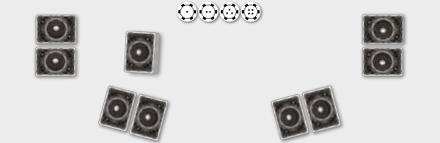
Các chip hiển thị một số lượng sao tăng dần, cho biết sức mạnh của các chip. Chúng là phương pháp mà bạn giao tiếp ước tính của mình về sức mạnh của bài của mình (bài tẩy + bài chung) so với những người chơi khác.
Nếu bạn lấy chip có nhiều sao nhất, bạn đang báo hiệu rằng bạn tin rằng bạn hiện đang có bài mạnh nhất trên bàn. Nếu bạn lấy chip 1 sao, bạn tin rằng bạn có bài yếu nhất. Không có thứ tự lượt.
Tất cả các bạn chơi cùng một lúc theo các quy tắc sau:
- Bạn có thể lấy bất kỳ chip nào từ vòng hiện tại bất cứ lúc nào và đặt nó trước mặt bạn. Đây có thể là một chip từ giữa bàn, hoặc nó có thể là một chip đã ở trước mặt người chơi khác.
- Bạn không bao giờ được có nhiều hơn một chip cùng màu trước mặt bạn.
- Bạn được phép đặt một chip từ vòng hiện tại đang ở trước mặt bạn trở lại giữa bàn.
- Bạn không bao giờ được đặt một chip trước mặt người chơi khác.
Ngay khi mọi người có một con chip trước mặt, Vòng 1 kết thúc.
Kết thúc Vòng 1
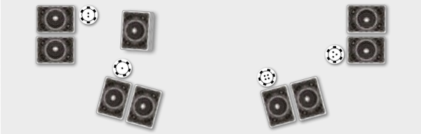
Vòng 2 ("The Flop")
a) Lật ba lá bài cộng đồng
Một trong số các bạn rút ba lá bài từ bộ bài và đặt chúng ngửa lên giữa bàn. Các lá bài ngửa ở giữa bàn được gọi là bài chung.
b) Đặt ra và lấy các con chip màu vàng
Đặt các con chip màu vàng ra giữa bàn. Mỗi bạn lấy một con chip màu vàng, như trong vòng đầu tiên.
Thiết lập Vòng 2
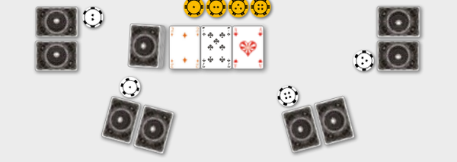
Các con chip từ các vòng trước không thuộc vòng hiện tại. Tuy nhiên, bạn nên đặt chúng gọn gàng trước mặt bạn thành một hàng, để những người chơi khác có thể thấy cách đánh giá của bạn đã thay đổi trong suốt các vòng.
Kết thúc Vòng 2
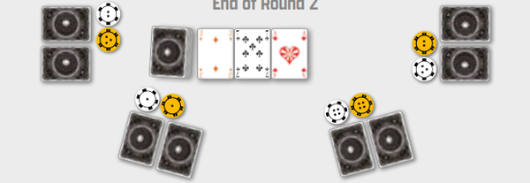
Vòng 3 ("The Turn")
a) Lật một lá bài cộng đồng
Một trong số các bạn rút một lá bài từ bộ bài và đặt nó ngửa lên bên cạnh ba lá bài cộng đồng khác.
b) Đặt ra và lấy các chip màu cam
Đặt các chip màu cam ở giữa bàn. Mỗi bạn lấy một chip như thường lệ.
Thiết lập Vòng 3
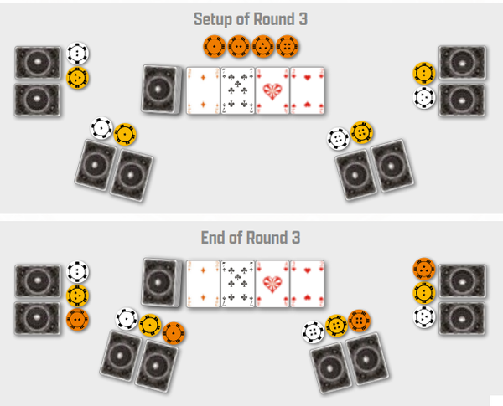
Kết thúc Vòng 3
Vòng 4 ("The River")
a) Lật một lá bài cộng đồng
Một trong số các bạn rút một lá bài từ bộ bài và đặt nó ngửa lên bên cạnh bốn lá bài cộng đồng khác.
b) Đặt ra và lấy các con chip đỏ
Đặt các con chip đỏ ra giữa bàn. Mỗi bạn lấy một con chip như thường lệ.
Thiết lập Vòng 4
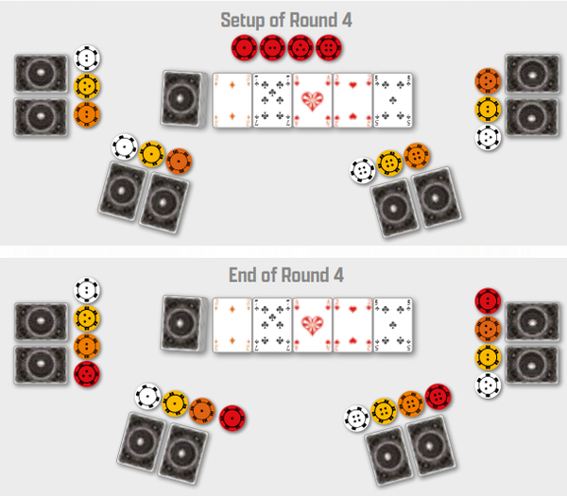
Kết thúc Vòng 4
Sau Vòng 4, tiến hành màn so bài.
Màn so bài
Bây giờ là thời khắc của sự thật. Chỉ những con chip đỏ bạn đã lấy ở Vòng 4 mới quan trọng!
Bắt đầu với người chơi có con chip đỏ 1 sao, lật bài của bạn theo thứ tự tăng dần (chip 1 sao, chip 2 sao, v.v.) và công bố tay bài poker tốt nhất có thể của bạn gồm đúng năm lá bài.
Tất cả đều đúng?
Nếu tất cả các bạn lần lượt lật các bộ bài có độ mạnh bằng hoặc mạnh hơn mà không mắc lỗi, vụ cướp sẽ thành công. Bạn có thể lật một lá bài két sắt sang mặt vàng. (Lá bài két sắt được lật sang mặt vàng.)
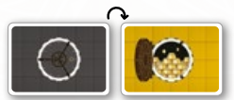
Ít nhất một lỗi?
Nếu một trong số các bạn lật một bộ bài yếu hơn bộ bài đã được lật trước đó, bạn đã mắc lỗi trong thứ tự các chip. Vụ cướp này thất bại vì bạn đã tự tổ chức sai. Trong trường hợp này, lật một lá bài báo động sang mặt đỏ. (Lá bài báo động được lật sang mặt đỏ.)
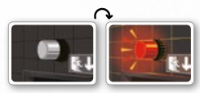
Màn so bài kết thúc vụ cướp hiện tại. Bắt đầu vụ cướp tiếp theo với Vòng 1.
KẾT THÚC TRÒ CHƠI
Trò chơi có thể kết thúc theo hai cách, tùy thuộc vào điều kiện nào xảy ra trước:
- Hoặc bạn thắng nếu bạn lật thành công ba lá bài két sắt sang mặt vàng.
- Hoặc bạn thua nếu bạn phải lật ba lá bài báo động sang mặt đỏ.
XẾP HẠNG BÀI
Điều cực kỳ quan trọng là phải biết rõ các xếp hạng bài sau đây để đánh giá bài của riêng bạn so với những người khác. Nếu bạn biết luật chơi Texas Hold 'em, bạn có thể bỏ qua phần này của sách luật.
Quan trọng: Bạn phải xây dựng bộ bài tốt nhất có thể gồm chính xác năm lá bài từ bảy lá bài có sẵn của bạn (2 lá bài tẩy + 5 lá bài cộng đồng)!
Có mười xếp hạng khác nhau. Mỗi bộ bài có thể được xếp vào một trong các xếp hạng này. Sử dụng thẻ tổng quan Xếp hạng bài để giúp bạn ghi nhớ thứ tự xếp hạng.
QUY TẮC CƠ BẢN: GIÁ TRỊ CỦA TỪNG LÁ BÀI
Lá bài cao nhất là A (Át) tiếp theo là K (Vua), Q (Hậu), J (Bồi), và sau đó là các giá trị số theo thứ tự giảm dần: 10, 9, 8, 7, 6, 5, 4, 3 và 2. Các lá bài có chất khác nhau có cùng giá trị (ví dụ: Át bích bằng Át rô).
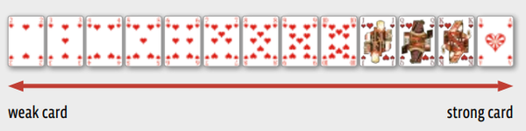
CÁC KẾT HỢP BÀI CHI TIẾT (TỪ YẾU ĐẾN MẠNH)
- Lá bài cao Nếu ai đó thậm chí không có một cặp, lá bài cao nhất của họ sẽ được tính. Nếu nhiều người chơi có cùng lá bài cao, trước tiên hãy so sánh lá bài kicker cao nhất (xem ô ở trang tiếp theo để giải thích thuật ngữ lá bài kicker). Nếu các lá bài này cũng có cùng giá trị, hãy so sánh lá bài kicker cao thứ hai. Nếu các lá bài này cũng giống nhau, hãy so sánh lá bài kicker cao thứ ba và sau đó là thứ tư.
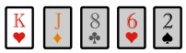
- Cặp Một cặp được tạo thành từ hai lá bài có cùng giá trị. Nếu có nhiều hơn một người chơi có một cặp, cặp có giá trị lá bài cao hơn sẽ mạnh hơn. Nếu có nhiều hơn một người chơi có cùng một cặp, hãy so sánh lá bài kicker cao nhất. Nếu các lá bài này cũng có cùng giá trị, hãy so sánh lá bài kicker cao thứ hai. Nếu các lá bài này cũng giống nhau, hãy so sánh lá bài kicker cao thứ ba.
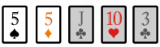
- Hai cặp Hai cặp là một bộ bài có hai lá bài cùng giá trị và hai lá bài có giá trị khác. Nếu có nhiều hơn một người chơi có hai cặp, các cặp có giá trị cao hơn tương ứng sẽ được so sánh. Nếu các lá bài này có cùng giá trị, các cặp có giá trị thấp hơn tương ứng sẽ được so sánh. Nếu các lá bài này cũng giống nhau, lá bài thứ năm sẽ quyết định (→ Lá bài Kicker).
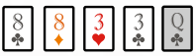
- Ba lá cùng loại (Three of a Kind) Ba lá cùng loại được tạo thành từ ba lá bài có cùng giá trị. Nếu nhiều người chơi có ba lá cùng loại, bộ có giá trị bài cao nhất là mạnh nhất. Nếu nhiều người chơi có cùng ba lá cùng loại, trước tiên sẽ so sánh lá bài kicker cao nhất, sau đó là lá bài kicker cao thứ hai.
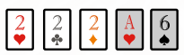
Kicker Card (Bài phụ) Thuật ngữ “kicker card” dùng để chỉ một lá bài không đóng góp vào bộ bài thực tế. Mỗi bộ bài không gồm năm lá bài sẽ được “đệm” bằng các lá bài kicker. Lưu ý: Tối đa năm lá bài được kết hợp vào việc đánh giá xếp hạng bộ bài.
- Sảnh (Straight) Sảnh được tạo thành từ năm lá bài có giá trị liên tiếp. Nếu nhiều người chơi có sảnh, sảnh có lá bài cao nhất sẽ thắng. Lá Át có thể tính là lá bài cao nhất hoặc thấp nhất: A-2-3-4-5 hoặc 10-J-Q-K-A. Lá Át không thể được sử dụng ở giữa một sảnh: K-A-2-3-4 không được phép.
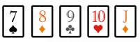
- Cù lũ (Full House) Cù lũ được tạo thành từ một cặp và một bộ ba lá cùng loại. Nếu nhiều người chơi có cù lũ, bộ ba lá cùng loại cao hơn sẽ thắng. Nếu bộ ba lá cùng loại giống nhau, cặp cao nhất sẽ thắng.
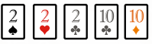
- Tứ quý (Four of a Kind) Tứ quý được tạo thành từ bốn lá bài cùng giá trị. Ví dụ, bốn lá K. Nếu nhiều người chơi có tứ quý, tứ quý cao nhất sẽ thắng. Nếu nhiều người chơi có cùng tứ quý, giá trị của lá bài thứ năm sẽ quyết định (→ Kicker Card).
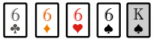
- Thùng (Flush) Thùng được tạo thành từ năm lá bài cùng chất (chuồn, bích, rô, hoặc cơ). Nếu nhiều người chơi có thùng, chúng được đánh giá dựa trên lá bài cao nhất. Nếu các lá bài này giống nhau, lá bài cao thứ hai sẽ quyết định, sau đó là lá bài cao thứ ba, v.v.
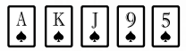
HÒA ĐÚNG
Đôi khi xảy ra trường hợp (mặc dù có các lá bài phụ) các kết hợp bài của một số người chơi giống hệt nhau. Điều này xảy ra, ví dụ, khi kết hợp bài tốt nhất có thể bao gồm năm lá bài cộng đồng và do đó các lá bài tẩy của người chơi không phải là một phần của kết hợp bài tốt nhất có thể.
Khi đó bạn có một sự hòa đúng. Giữa những người chơi có liên quan đến một sự hòa đúng, thứ tự của các con chip đã chọn là không liên quan. Thứ hạng so với tất cả những người chơi khác vẫn phải chính xác.
- Thùng phá sảnh (Straight Flush) Thùng phá sảnh bao gồm một sảnh, tức là năm lá bài liên tiếp, tất cả cùng chất. Nếu nhiều người chơi có thùng phá sảnh, người chơi có lá bài cao nhất là người thắng cuộc.
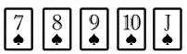
- Sảnh chúa (Royal Flush) Tay bài mạnh nhất trong bảng xếp hạng poker là sảnh chúa. Sảnh chúa bao gồm một thùng phá sảnh, tức là năm lá bài liên tiếp tất cả cùng chất, bắt đầu bằng 10 và kết thúc bằng một lá át.
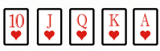
Ví dụ: Màn so bài trong trò chơi bốn người chơi
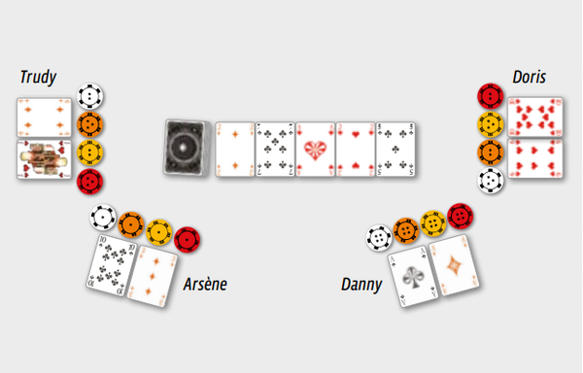
- Trudy có bài 2-2-A-J-7 và chip 3 sao
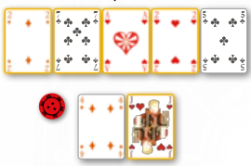
- Doris có bài 2-2-A-10-7 và chip 2 sao
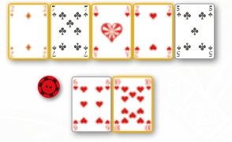
- Arsène có bài 2-2-A-10-7 và chip 1 sao
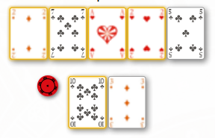
- Danny có bài A-A-A-2-2 và chip 4 sao
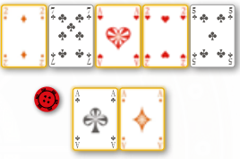
Ba người chơi còn lại mỗi người có một cặp hai lá 2.
Danny do đó đã tự xếp hạng đúng (chip 4 sao), vì anh ta có tay bài cao nhất (cù lũ).
Arsène, Doris và Trudy tiếp theo so sánh các lá bài phụ cao nhất của họ. Đối với cả ba, đây là lá át cộng đồng.
Vì cả ba đều có một lá át, lá bài phụ cao thứ hai được so sánh. Đối với Arsène và Doris, đây là lá 10 và đối với Trudy đây là lá J. Trudy có một tay bài xếp hạng cao hơn Arsène và Doris và do đó cũng tự xếp hạng đúng (chip 3 sao).
Arsène và Doris có cùng một tay bài chính xác, đó là hòa đúng. Các chip đã chọn của họ được tính là đúng (chip 1 sao và 2 sao).
Do đó, tất cả họ đều tự xếp hạng đúng và băng nhóm có thể lật một lá bài két sắt sang mặt vàng.
NHẮC NHỞ
- Bạn không được chia sẻ thông tin về bài của mình với những người chơi khác.
- Bạn chỉ có thể suy đoán về bài của những người chơi khác bằng thông tin mà mọi người đều có sẵn (bạn không được chia sẻ bất kỳ thông tin nào liên quan đến bài của chính bạn).
CHẾ ĐỘ NÂNG CAO
Khi bạn đã có một chút kinh nghiệm với The Gang, bạn có thể thêm các lá bài chuyên gia và thử thách vào trò chơi. Những lá bài này thay đổi luật chơi một chút và thêm tính đa dạng cho các vụ cướp.
Khi bạn chơi với những lá bài này lần đầu tiên, chúng phải được sắp xếp theo thứ tự từ 1 đến 10. Khi bạn lật lá bài đầu tiên từ chồng bài, nó phải là lá bài số 1, v.v.
Vụ cướp đầu tiên của trò chơi không thay đổi; hãy chơi nó mà không có lá bài chuyên gia hoặc thử thách.
Tùy thuộc vào kết quả của mỗi vụ cướp, một lá bài chuyên gia hoặc một lá bài thử thách sẽ được kích hoạt.
Vụ cướp thành công? Nếu bạn thành công trong một vụ cướp (lá bài két sắt được lật sang mặt vàng), vụ cướp tiếp theo của bạn sẽ trở nên khó khăn hơn bởi một lá bài thử thách. Lật lá bài thử thách trên cùng trong chồng bài, đặt nó ở giữa bàn và đọc to. Thử thách này hiện đang hoạt động cho vụ cướp tiếp theo. Vào cuối vụ cướp tiếp theo, đặt lá bài thử thách này trở lại dưới cùng của chồng bài. Nó chỉ hoạt động cho một vụ cướp! Bạn có thể đọc về các lá bài thử thách khác nhau trên trang 16–17 của sách luật này.
Vụ cướp thất bại? Nếu bạn thất bại trong một vụ cướp (lá bài báo động lật sang mặt đỏ), vụ cướp tiếp theo của bạn sẽ dễ dàng hơn nhờ một lá bài chuyên gia. Lật lá bài chuyên gia trên cùng từ chồng bài, đặt nó ở giữa bàn và đọc to. Chuyên gia này hiện đang hoạt động cho vụ cướp tiếp theo. Một số chuyên gia sẽ giúp tất cả các bạn trực tiếp từ Vòng 1 của vụ cướp tiếp theo. Đối với các lá bài chuyên gia khác, bạn quyết định theo nhóm xem ai trong số các bạn sẽ sử dụng nó và khi nào trong vụ cướp tiếp theo. Để làm như vậy, một trong số các bạn có thể đề xuất sử dụng lá bài chuyên gia bất cứ lúc nào (trước khi so bài!). Nếu những người khác đồng ý, hãy sử dụng nó! Vào cuối vụ cướp tiếp theo, đặt lá bài chuyên gia này trở lại dưới cùng của chồng bài. Nó chỉ hoạt động cho một vụ cướp — dù bạn đã sử dụng nó hay chưa! Bạn có thể đọc về các lá bài chuyên gia khác nhau trên trang 18–19 của sách luật này.
Đặt các lá bài thử thách và lá bài chuyên gia úp xuống thành hai chồng riêng biệt.
Tiếp cận nhanh Ngay sau khi chia bài tẩy: Không chia chip trắng! Ngay lập tức lật ba lá bài cộng đồng và chuyển sang vòng 2.
Người cung cấp thông tin Một trong số bạn cho một người chơi khác xem một trong các lá bài tẩy của bạn.
Lặp lại các bước này vào cuối mỗi vụ cướp cho đến khi trò chơi kết thúc. Điều này có nghĩa là hoặc một lá bài thử thách hoặc một lá bài chuyên gia sẽ được kích hoạt từ vụ cướp thứ hai trở đi.
MẸO: Để trải nghiệm toàn bộ sự đa dạng của các lá bài chuyên gia và thử thách, đừng sắp xếp lại các chồng bài từ 1–10 khi trò chơi của bạn kết thúc. Chơi qua các chồng bài trong nhiều trò chơi cho đến khi bạn đã nhìn thấy mọi lá bài từ 1–10. Khi bạn quay lại số 1 lần thứ hai, hãy xáo trộn bộ bài. Từ đó trở đi, các lá bài sẽ theo thứ tự ngẫu nhiên.
CHẾ ĐỘ CHUYÊN NGHIỆP
Chế độ Chuyên nghiệp hoạt động tương tự như Chế độ Nâng cao, nhưng có những thay đổi sau:
- Loại bỏ lá bài thử thách “1) Tiếp cận nhanh” khỏi chồng bài. Lá bài này sẽ không được sử dụng trong Chế độ Chuyên nghiệp.
- Lật ngẫu nhiên một lá bài thử thách vào đầu trò chơi. Lá bài thử thách này có hiệu lực cho tất cả các vụ cướp trong trò chơi!
Điều này có nghĩa là lá bài thử thách được lật sẽ có hiệu lực ngay từ vụ cướp đầu tiên và giữ nguyên hiệu lực cho tất cả các vụ cướp tiếp theo. Từ vụ cướp thứ hai trở đi, ví dụ, sẽ có thể có hai lá bài thử thách hoạt động hoặc một lá bài thử thách và một lá bài chuyên gia hoạt động.
CHẾ ĐỘ SIÊU TRỘM
Chế độ Siêu trộm hoạt động tương tự như Chế độ Nâng cao, nhưng có những thay đổi sau:
- Loại bỏ lá bài thử thách “1) Tiếp cận nhanh” khỏi chồng bài.
- Loại bỏ một trong ba lá bài báo động khỏi trò chơi. Bạn thua trò chơi khi bạn đã kích hoạt hai báo động.
- Không có lá bài chuyên gia trong chế độ này.
- Lật ngẫu nhiên hai lá bài thử thách vào đầu trò chơi. Những lá bài này có hiệu lực cho vụ cướp đầu tiên. Vào đầu mỗi vụ cướp tiếp theo, loại bỏ lá bài thử thách có số thấp nhất. Sau đó, lật một lá bài thử thách mới. Do đó, luôn có hai lá bài thử thách hoạt động cho mỗi vụ cướp.
THẺ THỬ THÁCH
Tổng quan & Giải thích
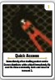1) Tiếp cận nhanh
Bỏ các chip trắng cho vụ cướp này. Trong vòng đầu tiên, chia các lá bài tẩy và chuyển thẳng sang Vòng 2.
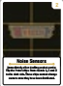2) Cảm biến tiếng ồn
Lật mặt tối các chip 1 sao cho Vòng 1, 2 và 3. Những chip này không thể đổi chủ sau khi đã được lấy khỏi giữa bàn.
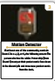3) Cảm biến chuyển động
Nếu ít nhất một trong các lá bài chung ở Vòng 2 là J, Q hoặc K, điều sau đây xảy ra: Người chơi có chip trắng 1 sao (từ Vòng 1) phải đặt các lá bài tẩy của mình úp xuống vào chồng bài bỏ và rút các lá bài tẩy mới từ bộ bài.
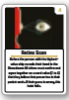4) Quét võng mạc
Thử thách này thêm một điều kiện bổ sung để vụ cướp thành công. Trước khi người chơi có chip đỏ giá trị cao nhất tiết lộ bài của mình trong màn so bài, bạn phải làm như sau: Các người chơi khác phải hội ý và cùng nhau đồng ý về một giá trị bài (từ 2 đến át) mà họ tin rằng người chơi có chip đỏ giá trị cao nhất có ít nhất một lá trong các lá bài tẩy của mình. Người chơi có chip đỏ giá trị cao nhất rõ ràng không thể tham gia vào cuộc thảo luận này hoặc đưa ra gợi ý. Nếu các người chơi không đúng, vụ cướp sẽ không thành công, ngay cả khi thứ tự của các chip đỏ là chính xác.
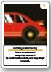5) Thoát hiểm vội vàng : Không có việc chia chip cam ở Vòng 3. Chỉ cần lật lá bài chung thứ tư và chuyển thẳng sang Vòng 4.
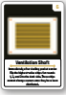6) Trục thông gió : Lật mặt tối các chip có giá trị cao nhất cho Vòng 1, 2 và 3. Những chip này không thể đổi chủ sau lần đầu tiên được lấy khỏi giữa bàn.
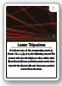7) Dây laser bẫy
Nếu không có lá bài chung nào ở Vòng 2 là J, Q hoặc K, điều sau đây xảy ra: Người chơi có chip trắng giá trị cao nhất (từ Vòng 1) phải đặt các lá bài tẩy của mình úp xuống vào chồng bài bỏ và rút các lá bài tẩy mới từ bộ bài.
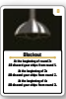8) Mất điện
Vào đầu Vòng 2, tất cả các bạn phải bỏ các chip của mình từ Vòng 1. Vào đầu Vòng 3, tất cả các bạn phải bỏ các chip của mình từ Vòng 2. Vào đầu Vòng 4, tất cả các bạn phải bỏ các chip của mình từ Vòng 3. Điều này có nghĩa là tất cả các bạn phải chú ý kỹ ai có chip nào trong mỗi vòng để đánh giá tốt hơn sự thay đổi sức mạnh của bài của mình.
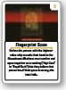9) Quét vân tay
Thử thách này thêm một điều kiện bổ sung để vụ cướp thành công. Trước khi người chơi có chip đỏ giá trị cao nhất tiết lộ bài của mình trong màn so bài, bạn phải làm như sau: Các người chơi khác phải hội ý và cùng nhau đồng ý về thứ hạng bài (từ lá bài cao nhất đến thùng phá sảnh) mà họ tin rằng người chơi có chip đỏ giá trị cao nhất có. Người chơi có chip đỏ giá trị cao nhất rõ ràng không thể tham gia vào cuộc thảo luận này hoặc đưa ra gợi ý. Nếu các người chơi không đúng, vụ cướp sẽ không thành công, ngay cả khi thứ tự của các chip đỏ là chính xác.
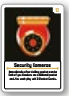10) Camera an ninh
Thay vì hai lá bài tẩy, tất cả các bạn chơi với ba lá! Để so bài, hãy xây dựng sự kết hợp năm lá bài tốt nhất có thể từ ba lá bài tẩy và năm lá bài chung của bạn (thay vì hai lá bài tẩy và năm lá bài chung).
THẺ CHUYÊN GIA
Tổng quan & Giải thích
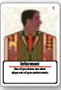1) Người cung cấp thông tin
Quyết định ai trong số bạn sẽ bí mật cho một người chơi khác xem chính xác một trong các lá bài tẩy của mình. Tất nhiên, người chơi này không được nói cho những người khác biết mình đã thấy lá bài nào.
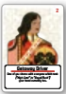2) Tài xế thoát hiểm
Quyết định ai trong số bạn sẽ chia sẻ thứ hạng bài hiện tại của mình (lá bài tẩy cộng với các lá bài chung hiện có) với những người chơi còn lại. Họ không thể chia sẻ thêm chi tiết.
Ví dụ: “Tôi có một đôi.” Người chơi không thể chia sẻ đó là đôi nào!
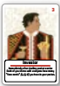3) Nhà đầu tư
Sau khi các lá bài tẩy đã được chia ở Vòng 1, mỗi người chơi sẽ nói họ có bao nhiêu “lá bài hình” (J, Q, K).
Ví dụ: Arsène có K, J và nói: “Tôi có hai lá bài hình.” Doris có Q, 3 và nói: “Tôi có một lá bài hình.” Trudy có A, 10 và nói: “Tôi không có lá bài hình.”
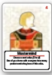4) Kẻ chủ mưu
Quyết định ai trong số bạn sẽ chia sẻ với mọi người rằng họ có bao nhiêu lá bài có giá trị cụ thể trong tay.
Ví dụ: Bạn quyết định theo nhóm rằng Danny sẽ cho tất cả các bạn biết anh ta có bao nhiêu lá 9. Anh ta có 9, 3 và nói: “Tôi có một lá 9.”
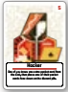5) Tin tặc
Quyết định ai trong số bạn sẽ rút một lá bài từ bộ bài và thêm nó vào tay mình. Sau đó, người chơi này phải đặt một trong các lá bài tẩy của mình úp xuống vào chồng bài bỏ. Đây có thể là lá bài mà họ vừa rút từ bộ bài.
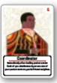6) Điều phối viên
Sau khi các lá bài tẩy đã được chia ở Vòng 1, mỗi người trong số các bạn chọn một trong các lá bài tẩy của mình. Sau đó, mọi người đồng thời chuyển lá bài đã chọn của mình cho người chơi bên trái làm lá bài tẩy.
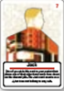7) Jack
Quyết định ai trong số bạn sẽ thêm lá bài chuyên gia “Jack” vào bài tẩy của mình. Sau đó, người chơi này phải đặt một trong các lá bài tẩy của mình úp xuống vào chồng bài bỏ. Lá bài chuyên gia “Jack” được tính là một lá J (Bồi). Tuy nhiên, nó không có chất, vì vậy không thể dùng cho thùng. Nếu bạn có tứ quý với bốn lá J khác, nó được tính là tứ quý J với một lá J làm lá bài phụ (kicker card).
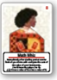8) Thiên tài toán học
Sau khi các lá bài tẩy đã được chia ở Vòng 1, mọi người sẽ nói tổng giá trị của các lá bài tẩy của mình. Các lá bài từ 2 đến 10 có giá trị từ 2–10. J, Q và K có giá trị 10. A có giá trị 11.
Ví dụ: Arsène có 10, 7 trong tay và nói: “Tôi có tổng cộng 17.” Doris có Q, 3 và nói: “Tôi có tổng cộng 13.” Trudy có A, 10 và nói: “Tôi có tổng cộng 21.”
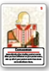9) Nghệ sĩ lừa đảo
Sau khi các lá bài tẩy đã được chia ở Vòng 1 và mọi người đã xem bài của mình, hãy đặt chúng úp xuống thành một chồng ở giữa bàn, xáo trộn chúng, và sau đó chia lại.
Quan trọng: Bạn chỉ được trộn các lá bài đã được chia trước đó và chia lại chúng. Nếu bạn đã chú ý đến những lá bài mình có trước khi chúng bị trộn, bạn sẽ biết hai trong số các lá bài đó đang ở đâu đó trong tay của những người chơi khác.
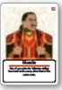10) Cơ bắp
Quyết định ai trong số bạn sẽ lấy lá bài chuyên gia “Cơ bắp” và đặt nó trước mặt mình. Trong màn so bài, người chơi này sẽ thắng bất kỳ người chơi nào khác có bài cùng thứ hạng.
Ví dụ: Arsène có bài 2-2-J-8-7 trong màn so bài và lá bài chuyên gia “Cơ bắp”. Doris có 2-2-A-8-7. Trudy có 8-8-K-7-3. Danny có 7-7-7-8-2. Arsène, Doris và Trudy đều có một đôi. Arsène thực tế có đôi yếu nhất. Tuy nhiên, lá bài chuyên gia “Cơ bắp” biến đôi của anh ta thành đôi mạnh nhất. Danny có một bộ ba lá cùng loại, một thứ hạng khác, và do đó mạnh hơn Arsène. Thứ tự chip chính xác ở đây sẽ là Doris (1 sao), Trudy (2 sao), Arsène (3 sao), Danny (4 sao).

